

Data:

Teste realizado: Verificação se o UE se conecta

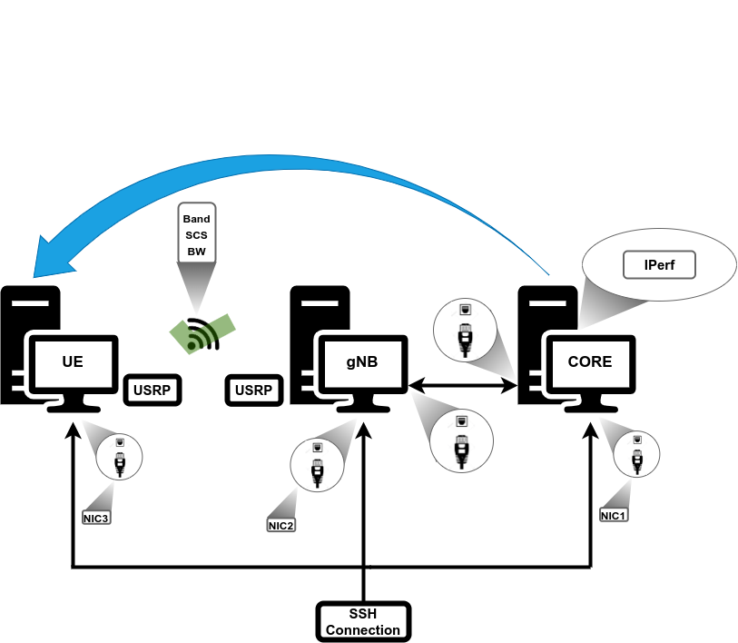Figura 1: Esquema do Setup

**Dados do Setup**

**Core**

Endereço de ip da maquina que corre o core (NIC1):

Endereço de ip do conteiner do amf:

**gNB**

Endereço de ip da maquina que corre o gNB (NIC2):

**Características do canal**

Band:

Subcarrier Spacing (SCS):

BandWidth (BW):

**UE**

Endereço de ip da maquina que corre o UE (NIC3):

Endereço de ip atribuído ao UE pelo Core:

**Dados do iperf**

Duração do teste: 10 s

Tipo de tráfego:

Total de dados transferidos:

Numero de pacotes perdidos:

Total de pacotes:

Percentagem de pacotes perdidos:

**Descrição do teste realizado**

Este teste consiste em gerar tráfego em um dos elementos(container) do Core, para gerar o tráfego recorre-se à ferramenta iperf, este teste tem como objetivo testar o gNB, permitindo saber a quantidade de tráfego perdido entre o Core e o UE, permitindo assim fazer testes de desempenho do gNB.